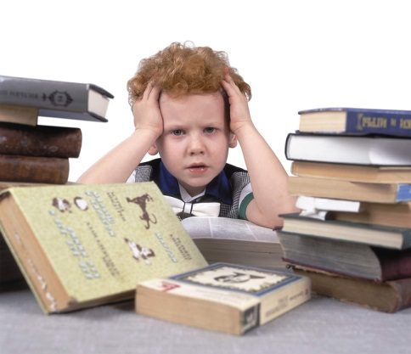
Проблемы «трудных» детей
Что такое «трудный» ребенок и как это проявляется? Что заставляет волноваться родителей, бабушек и дедушек, а самое главное – травмирует ребенка, который только, только ступил на трудный путь учения?
Характерными признаками ребенка медленно читающего и долго думающего, со слабой памятью является его умение сосредоточиться на задании, неумение выслушивать задание до конца, вдумываться в суть его: что надо сделать и как? Если родители дадут такому ребенку задание «Маша, возьми левой рукой чашку, которая стоит на второй полке в шкафу и налей в неё чай», то сразу обнаружиться, что ребенок удерживает в памяти, может ли он услышать и понять такую инструкцию, и как её выполнить. Нередко дети улавливают только суть («налить чай») или начало задания (…. «возьми чашку»…), детали пропускают. А это значит - ребенок невнимателен, что влечёт за собой цепочку неуспехов и неудач: по математике - он не понимает условие задачи, так как не услышал весь текст задачи, по русскому языку –ошибки, пропуски букв, перестановки, не дописывание до конца слов, фраз и другие. И это не потому, что он «неспособный», а лишь по той причине, что не успевает прочитать задание или продумать услышанное, вникнуть в детали инструкции. Он не может слитно читать, читает буквы, слоги, потом проговаривает слово и лишь после э понять того в состоянии понять прочитанное. Или читает про себя, соединяя буквы в слоги, а слоги в слова, а затем читает вслух. У таких детей существуют разные варианты прочтения слов. Суть одна – они читают медленнее других, а это влечет за собой ряд проблем в последующем обучении.
Такого ребенка отличает неспособность прослеживать причинно-следственные связи и делать соответствующие выводы. У него не развивается способность классифицировать информацию и опыт, умение пользоваться знаниями. Часто у детей отмечается и недостаточное развитие моторной координации, нарушение статического равновесия, неловкость мелкой моторики пальцев рук. Иногда руки ребенка недостаточно тренированы, что вызывает сложность при работе с бумагой, клеем, ножницами, а в дальнейшем и при письме. Эти особенности приводят к раздражительности, срывам в поведении, к росту зависимости от других, к потребности в помощи.
Задача, стоящая перед родителями, заключается в том, чтобы своевременно заметить эти проблемы, найти нужные слова и примеры, которые помогут ребенку преодолеть трудности, чтобы ребенок не закомплексовал на них, чтобы он не потерял интереса к учению.
Если ребенок теряет любознательность, это ограничивает возможности его развития. Стремление ребенка к познанию такая же необходимость как голод и жажда. А скука – самое неприемлемое состояние для него. Увлеченный чем – то ребенок забывает и о голоде и об усталости. А тот, у которого ничего не ладится и кто не получает помощи, замыкается в себе, усугубляя свое положение. Ниже предлагаются занятия, с детьми шестилетнего возраста, направленные на подготовку к школе и устранение проблем у тех детей, которые уже учатся в 1 -2 классах. Каждое занятие рассчитано на 30 минут, упражнения непродолжительные по времени (2-5 минут), привлекательны по содержанию, разнообразны по видам деятельности и очень полезны для детей.
(Смотрим файл - Занятие по предупреждению нарушений письма, чтения)

